NOTICIAS DESDE ARGELIA - DAR- EL-BEIDA Y ROUIBA
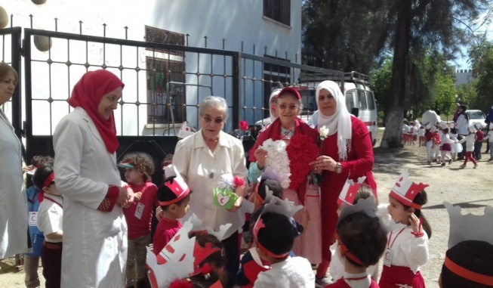
El día 7 de Septiembre de nuevo nos incorporamos a los centros de la Media Luna Roja con los niños de la primera infancia, en Dar-El-Beida y en Rouiba (en las afueras de Argel).
Comenzamos con programaciones de los distintos niveles: 2, 3, 4 y 5años, este último preescolar. Hemos llegado a inscribir 200 y 180, a pesar que cada año se abren más centros privados en nuestro entorno. Aquí buscan para sus hijos, nietos…ese centro suyo, donde ellos mismos recibieron educación en valores, vividos en familia.
Como siempre educadoras, responsables y sobre todo padres y niños nos acogen con agradecimiento y alegría el vernos de nuevo entre ellos.
En el mes de Noviembre tuvimos la primera sesión de formación de educadoras de la primera infancia, dirigida por Cáritas. Dos Formadoras argelinas, ellas mismas formadas por Caritas. mujeres comprometidas, responsables y convencidas de lo que hacen.
En la formación participaron 30 educadoras, de los dos centros, personal de administración y de otros servicios, médica, ortofonistas y secretarias. Nos quedan otras dos sesiones, puesto que la formación consta de 3 sesiones de 6 días cada una. Se está mirando de hacer un convenio Caritas y Media Luna Roja, para que más jóvenes tengan acceso a esta formación, de la cual también la Hna. Ruby a su llegada realizo y ahora la pone en práctica, enriqueciéndola con otros medios.
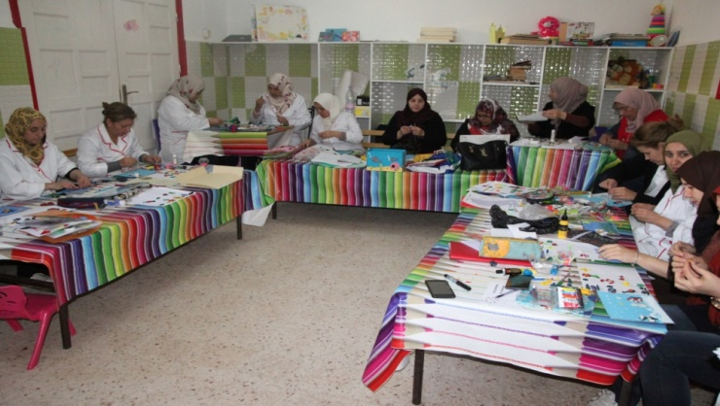
Fue muy valorado todo. La teoría y actividades, recibidas en su propia lengua y en francés, teniendo en cuenta la riqueza de sus costumbres y cultura. Profesoras que tienen un conocimiento y carisma para esta misión de educadoras de los pequeños; y un recuerdo entrañable de lo que ellas recibieron gratis, quieren hoy dar respuesta a este gran desafío que tiene hoy el país, la educación infantil, integrando a los padres y al entorno.
Queremos dar gracias también a la Hna. Ma. Jesús y su Consejo, así como a las que las precedieron, que siempre han llevado esta misión en el corazón.
Son los dos únicos Jardines de Infancia, de La media Luna Roja, que son llevados por argelinos y religiosas, en concreto Agustinas Misioneras.
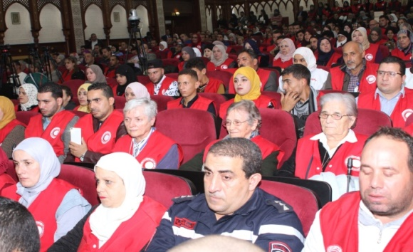
En el mes de Noviembre también fuimos invitadas con los miembros de la Media Luna Roja regional, y otras asociaciones humanitarias y de protección, a la Diputación de Argel por el Wali. Tuvimos unas comunicaciones de algunas acciones que se están llevando a cabo en Argel y en todo el país, emigración, protección, inundaciones…Fue honorado el Presidente del comité de Rouiba, donde trabajan las Hnas Carolina y Almudena, que hacen parte de las más veteranas, y la Hna. Ruby con su impulso juvenil llegado de India.
*El 8 de Marzo, día de la mujer, junto con dos argelinas pioneras y entregadas a la Acción humanitaria de la Media Luna Roja, las Agustinas también fueron honoradas, por la Presidenta del comité Nacional en la persona de la Hna Montse.
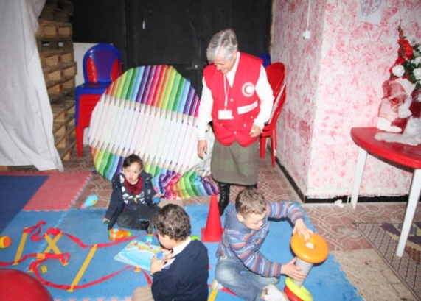
Tuve ocasión, una vez más, de reconocer, yo misma, junto a los asistentes, la labor humanitaria que las Agustinas Misioneras han realizado con la Iglesia y el Pueblo y que aún están realizando en Dar- El-Beida y Rouiba. Muchos de los presentes valoraron y agradecieron el que hubiésemos permanecido en tiempos difíciles hasta dar la vida. También les agradecí, que nos hubiesen acogido y considerado siempre, como miembros significativos en su pueblo, confiándonos a sus pequeños y enfermos. Aproveché para decirles que Esther misma había dicho: “este es mi pueblo” y en ese momento les quise trasmitir a ellos: que su padre había agradecido a los argelinos el haber hecho feliz a su hija y que en su nombre perdonó a quien le quitó la vida. Todos respondieron con un emocionante y agradecido aplauso.
Hemos tenido una actividad de “puertas abiertas” 2 días para los niños con síndrome de Down y sus padres. Los niños tuvieron actividades con nosotras y los padres charlas con especialistas. El Centro integra a estos niños con los niños normales. Se les acompaña a ellos y a sus madres y vamos viendo el progreso. La finalidad es para una más fácil integración en los colegios.
Lo vivido en Iglesia. El ocho de diciembre de 2018 musulmanes y cristianos vivimos la experiencia de un segundo Pentecostés en Oran, sí, el primero fue en la Basílica de Nuestra Señora de África, el día ocho de Mayo de 1994 durante el funeral de los dos primeros religiosos asesinados. Una multitud de diferentes nacionalidades, lenguas y credos sobre todo musulmanes y cristianos, diplomáticos, jóvenes, gente sencilla de estos barrios, vivimos esa fuerte experiencia de fraternidad. A la salida se decía: “solo hemos oído hablar de perdón, amor, de vida entregada, paz, amistad”. Otros “No están locos, ahora entendemos porque permanecen aquí”, “he sentido una nueva fuerza, sé por Quién lo hago” “todos somos hermanos y ahora os queremos más que nunca”…Distintas lenguas escuchamos el mismo mensaje.
El día 8 de diciembre de 2018, en la ceremonia de beatificación, musulmanes y cristianos de este Pueblo y de tantos otros pueblos de nuestras misiones, representados por nuestras Hnas, en la Catedral de Santa Cruz, Oran. Celebrábamos juntos los resplandores de Vida de los que vivieron juntas las bienaventuranzas construyendo el Reino:
“Bienaventurados .los pobres de espíritu porque de ellos es el Reino de los cielos. Bienaventurados los que lloran porque ellos serán consolados”. Mt. 5,3-10
“El mensaje de fraternidad entre cristianos y musulmanes proclamado en el cielo de Oran ha llegado al mundo entero”, decía el arzobispo de Argel, Monseñor Paul Desfarges. Este acontecimiento está dando sus frutos en todos nosotros. Han mejorado nuestras relaciones en el día a día y una vez más sentimos ser la Iglesia en camino con un Pueblo. En esta situación que viven ahora, hombres, mujeres sienten el deber de liberar la palabra a favor de los derechos de ellos y de sus hijos, sin utilizar la violencia. Las mujeres, sobre todo, las madres son admirables luchadoras y sufridas. Al día siguiente de las manifestaciones nos confían todo, incluso los jóvenes nos dicen: “ahora si nos consideran y nos consideramos más ciudadanos de este pueblo.
Las que vivimos la otra situación y ahora somos testigos de lo que se vive, constatamos que ha merecido la pena, Dios y María hacen camino con nosotros
Gracias a todas Hnas. Por las buenas noticias que nos llegan y juntas sigamos en el Camino.

